МИНИСТЕРСТВО НАУКИ И ВЫСШЕГО ОБРАЗОВАНИЯ РОССИЙСКОЙ ФЕДЕРАЦИИ

МИНИСТЕРСТВО ОБРАЗОВАНИЯ И НАУКИ РЕСПУБЛИКИ ТАДЖИКИСТАН

МЕЖГОСУДАРСТВЕННОЕ ОБРАЗОВАТЕЛЬНОЕ УЧРЕЖДЕНИЕ

ВЫСШЕГО ОБРАЗОВАНИЯ
«РОССИЙСКО-ТАДЖИКСКИЙ (СЛАВЯНСКИЙ) УНИВЕРСИТЕТ»

ФАКУЛЬТЕТ ЭКОНОМИКИ И УПРАВЛЕНИЯ
КАФЕДРА МЕНЕДЖМЕНТА И МАРКЕТИНГА


«Утверждаю»
Декан факультета

Экономики и управления
_________Фозилханов Д.О.
«____»______________2026 г.

РАБОЧая ПРОГРАММа УЧЕБНОЙ ДИСЦИПЛИНЫ
ОП.03 ЭКСПЛУАТАЦИЯ ТОРГОВО-ТЕХНОЛОГИЧЕСКОГО ОБОРУДОВАНИЯ И ОХРАНА ТРУДА

Специальность: 38.02.08 Торговое дело
Квалификация выпускника: специалист торгового дела
Срок освоения программы: 2 года 10 месяцев
Вид подготовки: базовый
Уровень образования:основное общее образование
Профиль получаемого образования: социально-экономический
Год начала подготовки - 2026 год.

ДУШАНБЕ - 2026

Рабочая программа учебной практики составлена в соответствии с требованиями федерального государственного образовательного стандарта среднего профессионального образования по специальности 38.02.08 Торговое дело, утвержденного приказом Министерства образования и науки РФ от 19 июля 2023 г. № 548.

Рабочая программа обсуждена на заседании кафедры менеджмента и маркетинга протокол № ____ от «____» ___________ 2025 г.
Рабочая программа утверждена УМС факультета протокол № ___ от «____» ___________ 2025 г.
Рабочая программа утверждена Ученым советом факультета протокол № ___ от «___» ___________ 2025 г.
Заведующая кафедрой. ____________ к.э.н., доцент Абдулаева М.Р.
Зам. председателя УМС факультета _________к.э.н., доцент Шодиева Т.Г.
Разработчик: ____________ к.э.н., преподаватель Сахибов Е.Н.

Разработчик (ки) от организации: ____

СОДЕРЖАНИЕ

 | стр.
ПАСПОРТ РАБОЧЕЙ ПРОГРАММЫ УЧЕБНОЙ ДИСЦИПЛИНЫ | 4
СТРУКТУРА И СОДЕРЖАНИЕ УЧЕБНОЙ ДИСЦИПЛИНЫ | 7
УСЛОВИЯ РЕАЛИЗАЦИИ ПРОГРАММЫ УЧЕБНОЙ ДИСЦИПЛИНЫ | 10
КОНТРОЛЬ И ОЦЕНКА РЕЗУЛЬТАТОВ ОСВОЕНИЯ УЧЕБНОЙ ДИСЦИПЛИНЫ | 15
ПРИЛОЖЕНИЕ 1 (ФОНД ОЦЕНОЧНЫХ СРЕДСТВ ПО УЧЕБНОЙ ДИСЦИПЛИНЕ) | 19

1. ПАСПОРТ РАБОЧЕЙ ПРОГРАММЫ УЧЕБНОЙ ДИСЦИПЛИНЫ

ОП.03 Эксплуатация торгово-технологического оборудования и охрана труда

1.1. Область применения рабочей программы
Программа учебной дисциплины является частью программы подготовки специалистов среднего звена в соответствии с ФГОС по специальности СПО 38.02.08 Торговое дело.
Программа учебной дисциплины может быть использована в дополнительном профессиональном образовании и профессиональной подготовке по направлению 33.025 Специалист в области товароведения и товарной (товароведческой, товароведной) экспертизы, входящей в укрупненную группу 33 Сервис, оказание услуг населению (торговля, техническое обслуживание, ремонт, предоставление персональных услуг, услуги гостеприимства, общественное питание и пр.) при наличии основного общего, среднего (полного) общего образования. Опыт работы не требуется.
Выпускники могут осуществлять профессиональную деятельность в других областях профессиональной деятельности и (или) сферах профессиональной деятельности при условии соответствия уровня их образования и полученных компетенций требованиям к квалификации работника.

1.2. Место учебной дисциплины в структуре программы подготовки специалистов среднего звена:
учебная дисциплина ОП.03 Эксплуатация торгово-технологического оборудования
и охрана труда входит в обязательную часть общепрофессионального цикла образовательной программы в соответствии с ФГОС СПО по специальности 38.02.08 Торговое дело.

1.3. Цели и задачи учебной дисциплины – требования к результатам освоения учебной дисциплины:
вооружение обучающихся теоретическими и прикладными знаниями о техническом оснащении торговых предприятий, интенсификации функционирования отдельных торгово-технологических звеньев и операций, всей совокупности процесса товародвижения на основе развития предпринимательской инициативы.
Особое значение учебная дисциплина имеет при формировании и развитии
профессиональных компетенций:
ПК. 1.1. Проводить сбор и анализ информации о потребностях субъектов рынка на товары и услуги, в том числе с использованием цифровых и информационных технологий.
ПК. 1.6. Организовывать выполнение торгово-технологических процессов, в том числе с применением цифровых технологий.
ПК. 2.2. Идентифицировать ассортиментную принадлежность потребительских товаров.
ПК 2.3. Создавать условия для сохранности количественных и качественных характеристик товара в соответствии с требованиями действующих санитарных правил на разных этапах товародвижения.
общих компетенций:
ОК. 01. Выбирать способы решения задач профессиональной деятельности применительно к различным контекстам.
ОК. 02. Использовать современные средства поиска, анализа и интерпретации информации и информационные технологии для выполнения задач профессиональной деятельности.
ОК. 03. Планировать и реализовывать собственное профессиональное и личностное развитие, предпринимательскую деятельность в профессиональной сфере, использовать знания по правовой и финансовой грамотности в различных жизненных ситуациях.
ОК. 04. Эффективно взаимодействовать и работать в коллективе и команде.
ОК. 05. Осуществлять устную и письменную коммуникацию на государственном языке Российской Федерации с учетом особенностей социального и культурного контекста.
ОК. 06. Проявлять гражданско-патриотическую позицию, демонстрировать осознанное поведение на основе традиционных российских духовно-нравственных ценностей, в том числе с учетом гармонизации межнациональных и межрелигиозных отношений, применять стандарты антикоррупционного поведения.
ОК. 07. Содействовать сохранению окружающей среды, ресурсосбережению, применять знания об изменении климата, принципы бережливого производства, эффективно действовать в чрезвычайных ситуациях.
ОК. 08. Использовать средства физической культуры для сохранения и укрепления здоровья в процессе профессиональной деятельности и поддержания необходимого уровня физической подготовленности.
ОК. 09. Пользоваться профессиональной документацией на государственном и иностранном языках.

В результате освоения учебной дисциплины обучающийся должен:
уметь:
У. 1. сбирать и анализировать информацию о потребностях субъектов рынка на товары и услуги, в том числе с использованием цифровых и информационных технологий;
У. 2. проводить анализ перемещения покупателей по торговому залу по данным камер видео наблюдений с целью оптимизации торгового пространства;
У. 3. использовать технологии дополненной реальности (AR) по направлению retail и реклама для повышения объема продаж;
У. 4. применять технологию интернет-вещей (Internet of Things, IoT) в организации работы торговых площадок/предприятия по направлению производство и логистика;
У. 5. осуществлять контроль за количеством и сроками хранения продовольственных товаров с применением датчиков контроля (интернет-вещей);
У. 6. проводить ассортиментную идентификацию потребительских товаров;
У. 7. создавать условия для сохранности количественных и качественных характеристик товара в соответствии с требованиями действующих санитарных правил на разных этапах товародвижения;
У. 8. владеть облачной технологией – системой управления полочным пространством магазина ABM Shelf;
У. 9. применять цифровые вывески с использованием компьютерного зрения, получая информацию о поведении посетителей с отображением контента, соответствующие им интересы;
У. 10. осуществлять торгово-технологические процессы, в том числе, с использованием техники эффективных коммуникаций, с применением цифровых инструментов: онлайн-касс, электронных платформ, ресурсов интернет, безналичных платежей, регистрация продаж в системе ЕГАИС;
У. 11. применять основные ИИ-решения – системы распознавания естественного языка, интеллектуальные системы поддержки принятия решений, распознавания и синтез речи, интеллектуальный анализ текстовых документов, роботы, видео аналитика, чат-боты;
У. 12. распознавать, анализировать, задачу и/или проблему, определять этапы ее решения, оценивать результат и последствия своих действий в профессиональном и/или социальном контексте (самостоятельно или с помощью наставника);
У. 13. соблюдать нормы экологической безопасности, определяя направления ресурсосбережения в рамках профессиональной деятельности по специальности;
У. 14. организовывать профессиональную деятельность с учетом знаний об изменении климатических условий региона;
У. 15. применять рациональные приемы двигательных функций в профессиональной деятельности;
У. 16. пользоваться средствами профилактики перенапряжения, характерными для данной специальности.

знать:
З. 1. современные тенденции российского и зарубежного опыта в области обеспечения качества и безопасности товаров, в том числе с использованием аналитики больших данных;
З. 2. формы и виды торговли, составных элементов торговой деятельности: материально-технической базы торговли, инфраструктуры потребительского рынка, средств, методов, инноваций в отрасли;
З. 3. организацию торгово-технологических процессов в офлайн и онлайн торговле;
З. 4. требования к порядку заполнения и ведения рабочей документации, схемы электронного документооборота;
З. 5. основные и дополнительные услуги оптовой и розничной торговли;
З. 6. субъекты и объекты внутренней и внешней среды офлайн и онлайн торговли;
З. 7. требования законодательства нормативных правовых актов Российской Федерации и ЕАЭС, регулирующих торговую деятельность, также в области технического регулирования, стандартизации и подтверждения соответствия, Правила торговой деятельности, ТБ и охраны труда;
З. 8. классификацию, методику кодирования и проведения ассортиментной идентификации потребительских товаров, в том числе с помощью цифровых технологий;
З. 9. алгоритм анализа торгового ассортимента и ассортиментной политики предприятия, в том числе с применением современных цифровых технологий;
З. 10. условия разработки ассортиментной матрицы товарной категории, формирование категорий в ассортименте;
З. 11. процесс управления торговым пространством с помощью разделения ассортимента на группы товаров (категорийный менеджмент), где каждая категория регламентируется как отдельная бизнес-единица;
З. 12. количественные и качественные показатели оценки эффективности торговой деятельности;
З. 13. условия профессиональной деятельности и зоны риска физического здоровья по специальности, средства профилактики перенапряжения;
З. 14. правила экологической безопасности основные направления изменения климатических условий региона при ведении профессиональной деятельности;
З. 15. основные ресурсы, задействованные в профессиональной деятельности пути обеспечения ресурсосбережения, бережливого производства.

1.4. Рекомендуемое количество часов на освоение программы учебной дисциплины:
максимальной учебной нагрузки обучающегося – 94часов, в том числе:
обязательной аудиторной учебной нагрузки обучающегося – 94 часов;
самостоятельной работы обучающегося – 10 часа.

2. СТРУКТУРА И СОДЕРЖАНИЕ УЧЕБНОЙ ДИСЦИПЛИНЫ

2.1. Объем учебной дисциплины и виды учебной работы

Вид учебной работы | Объем часов
Максимальная учебная нагрузка (всего) | 94
Обязательная аудиторная учебная нагрузка (всего) | 94
в том числе:
изложение теоретического материала | 50
практические занятия | 34
контрольные работы | 10
Самостоятельная работа обучающегося (всего) | -
Итоговая аттестация в форме | Экзамен

2.2. Тематический план и содержание учебной дисциплины ОП.03 Эксплуатация торгово-технологического оборудования и охрана труда
Наименование разделов и тем | Содержание учебного материала и практические занятия, самостоятельная работа обучающихся |  | Объем часов | Уровень освоения
1 | 2 |  | 3 | 4
Раздел 1. Эксплуатация торгово-технологического оборудования |  |  | 50
Тема 1.1.  Торгово-технологическое оборудование, торговая мебель и торговый инвентарь | Содержание учебного материала
 | 1. | Понятие, классификация, характеристика и правила эксплуатации отдельных видов ТТО, торговой мебели и инвентаря, требования к ним | 4 | 1
 | Практические занятия |  | 6
 | 1. | Практическое занятие № 1. Подбор ТТО с учетом климатических особенностей региона нахождения, товарной специфики (групп товаров) розничной/оптовой торговой организации | 2 | 2
 | 2. | Практическое занятие № 2. Применение технологии интернет-вещей (Internet of Things, IoT) в организации работы торгового предприятия по направлению производство и логистика | 2 | 2
 | 3. | Практическое занятие № 3. Применение дополненной реальности (AR) в области retail (навигация по магазинам и торговым центрам, информация о товарах) | 2 | 2
Тема 1.2.  Весоизмерительное, фасовочно-упаковочное и измельчительно-режущее оборудование | Содержание учебного материала
 | 1. Понятие, классификация весоизмерительного, фасовочно-упаковочного и измельчительно-режущего оборудования, требования к группам, правила эксплуатации |  | 4 | 1
 | Практические занятия |  | 6
 | Практическое занятие № 4. Разработка плана мероприятия для обеспечения выполнения и увеличения плана продаж оптовой/розничной торговой организации |  | 2 | 2
 | Практическое занятие № 5. Подбор и эксплуатация фасовочно-упаковочного оборудования розничной торговой организации |  | 2 | 2
 | Практическое занятие № 6. Подбор и эксплуатация измельчительно-режущего оборудования розничной торговой организации |  | 2 | 2
Тема 1.3.  Подъемно-транспортное и холодильное оборудование | Содержание учебного материала
Тема 1.3.  Подъемно-транспортное и холодильное оборудование | 1. Понятия и классификация подъемно-транспортного и холодильного оборудования, требования к группам, правила эксплуатации |  | 4 | 1
Тема 1.3.  Подъемно-транспортное и холодильное оборудование | Практические занятия |  | 6
Тема 1.3.  Подъемно-транспортное и холодильное оборудование | Практическое занятие № 7. Подбор и эксплуатация подъемно-транспортного и холодильного оборудования для розничной торговой организации |  | 2 | 2
Тема 1.3.  Подъемно-транспортное и холодильное оборудование | Практическое занятие № 8. Изучить устройство и принцип работы компрессионной холодильной машины, виды холодильных агентов |  | 2 | 2
Тема 1.3.  Подъемно-транспортное и холодильное оборудование | Практическое занятие № 9. Расчет потребности торговой организации в подъемно-транспортном и холодильном оборудовании |  | 2 | 2
Тема 1.4.  Контрольно-кассовая техника | Содержание учебного материала
Тема 1.4.  Контрольно-кассовая техника | 1. Понятие и классификация, устройство и принцип действия основных видов ККТ розничной торговой организации, требования и правила эксплуатации |  | 4 | 1
Тема 1.4.  Контрольно-кассовая техника | Практические занятия |  | 6
Тема 1.4.  Контрольно-кассовая техника | Практическое занятие № 10. Подбор ККТ розничной торговой организации |  | 2 | 2
Тема 1.4.  Контрольно-кассовая техника | Практическое занятие № 11. Установить и охарактеризовать основные узлы электромеханической и электронной ККТ (по карточкам заданий) |  | 2 | 2
Тема 1.4.  Контрольно-кассовая техника | Практическое занятие № 12. Расчет потребности в ККТ, для оснащения торговых организаций |  | 2 | 2
Тема 1.4.  Контрольно-кассовая техника | Самостоятельная работа обучающихся:
Тема 1.4.  Контрольно-кассовая техника | 1. Проведение учебно-исследовательской деятельности по теме: «Техническое оснащение торговли на современном этапе развития экономики страны» |  | 2 | 3
Тема 1.5.  Современные технические устройства, вендинговые автоматы и системы защиты товаров | Содержание учебного материала
 | 1. Понятие и классификация современных технических устройств, вендинговых автоматов и систем защиты товаров. Требования к группам оборудования, правила эксплуатации |  | 4 | 1
 | Практические занятия |  | 6
 | Практическое занятие № 13. Подбор и эксплуатация современных систем защиты товаров для оптовой/розничной торговой организации |  | 2 | 2
 | Практическое занятие № 14. Расчет потребности в вендинговых автоматах (назначение по выбору обучающегося), для оснащения торговых организаций и увеличения объемов продаж |  | 2 | 2
 | Практическое занятие № 15. Контрольная работа. Применение облачной технологии – системы управления полочным пространством магазина ABM Shelf (по показателям ABC-анализа, доли продаж) |  | 2 | 3
Раздел 2. Охрана труда |  |  | 6
Тема 2.1.  Охрана труда и профилактика физического перенапряжения работающего | Содержание учебного материала
 | Практические занятия |  | 6
 | Практическое занятие № 16. Основные понятия по охране труда, принципы обеспечения безопасности труда. Управление охраной труда |  | 2 | 2
 | Практическое занятие № 17. Изучить Законодательство по охране труда работников торговой организации. Права и обязанности работодателя и работника в области охраны труда |  | 2 | 2
 | Практическое занятие № 18. Разработка методики проведения инструктажа ТБ на рабочем месте |  | 2 | 2
Промежуточная аттестация |  |  | Экзамен
Всего: |  |  | 94
Для характеристики уровня освоения учебного материала используются следующие обозначения:
1. – ознакомительный (узнавание ранее изученных объектов, свойств); 2. – репродуктивный (выполнение деятельности по образцу, инструкции или под руководством)
3. – продуктивный (планирование и самостоятельное выполнение деятельности, решение проблемных задач)

3. условия реализации программы УЧЕБНОЙ дисциплины

ОП.03 Эксплуатация торгово-технологического оборудования и охрана труда

3.1. Требования к минимальному материально-техническому обеспечению
Реализация учебной дисциплины требует наличия учебных кабинетов «Товароведения, метрологии, стандартизации и сертификации» или «Автоматизация торгово-технологических процессов, эксплуатация торгово-технологического оборудования и охрана труда», читальный зал оснащенные в соответствии с п. 4.4. ФГОС СПО по специальности 38.02.08 Торговое дело, (УТВ. приказом Министерства просвещения РФ от 19 июля 2023 г. № 548).

Оборудование учебных кабинетов и рабочих мест кабинетов «Товароведения, метрологии, стандартизации и сертификации» или «Автоматизация торгово-технологических процессов, эксплуатация торгово-технологического оборудования и охрана труда»:
- посадочные места по количеству обучающихся;
- рабочее место преподавателя;
- комплект бланков по товароведной документации и автоматизации торгово-технологических процессов, эксплуатации торгово-технологического оборудования и охране труда;
- комплект образцов оформленных товароведных документов, актов, сертификатов, договоров;
- комплект законодательных и нормативных документов;
- комплект учебно-методических материалов.

Технические средства обучения: компьютерная техника с возможностью подключения к информационно-телекоммуникационной сети Интернет и обеспечением доступа в электронную информационно-образовательную среду образовательной организации, мультимедийный проектор, принтер, интерактивная доска, лицензированное программное обеспечение общего и профессионального назначения, программное обеспечение: СПС Гарант, СПС Консультант Плюс.

Оборудование мастерской и рабочих мест мастерской: лабораторное оборудование и измерительные приборы, комплект бланков по товароведной документации и автоматизации торгово-технологических процессов, эксплуатации торгово-технологического оборудования и охране труда, комплект образцов оформленных актов, сертификатов, договоров, образцы и макеты товаров, упаковки, компьютер с лицензионным программным обеспечением и с выходом в сеть Интернет, мультимедийный проектор, принтер, интерактивная доска, комплект законодательных и нормативных документов, программное обеспечение: СПС Гарант, СПС Консультант Плюс, комплект учебно-методической документации.

3.2. Информационное обеспечение обучения
Перечень рекомендуемых учебных изданий, Интернет-ресурсов, дополнительной литературы
Для реализации программы учебной дисциплины библиотечный фонд образовательной организации должен иметь печатные и/или электронные образовательные и информационные ресурсы для использования в образовательном процессе. При формировании библиотечного фонда образовательной организацией выбирается не менее одного издания из перечисленных ниже печатных изданий и (или) электронных изданий в качестве основного, при этом список может быть дополнен новыми изданиями.

3.2.1. Основные источники (печатные издания)
- Федеральный закон от 29.07.1998 № 135-ФЗ «Об оценочной деятельности в Российской Федерации» (ред. от 14.02.2024)
- Закон РФ от 07.07.1993 № 5340-1 «О торгово-промышленных палатах в Российской Федерации» (последняя редакция от 12.12.2023 № 586-ФЗ)
- Закон РФ от 07.02.1992 № 2300-1 «О защите прав потребителей» (последняя редакция от 08.08.2024)
- Федеральный закон от 02.01.2000 № 29-ФЗ «О качестве и безопасности пищевых продуктов» (последняя редакция, в настоящий документ вносятся изменения на основании Федерального закона от 08.07.2024 № 167-ФЗ «О внесении изменений в отдельные законодательные акты Российской Федерации» с 1 сентября 2025 года)
- Федеральный закон от 28.12.2009 № 381-ФЗ (ред. от 25.12.2023) «Об основах государственного регулирования торговой деятельности в Российской Федерации» (с изм. и доп., вступ. в силу с 01.04.2024)
- Федеральный закон от 27.12.2002 № 184-ФЗ «О техническом регулировании» (редакция от 21.11.2022, действует с 01.09.2024)
- Указ Президента РФ от 02 июля 2021 г № 400 «О Стратегии национальной безопасности Российской Федерации»
- Приказ Минпромторга России от 01.03.2013 № 252 «Об утверждении норм естественной убыли продовольственных товаров в сфере торговли и общественного питания» (Зарегистрировано в Минюсте России 05.04.2013 № 27999)
- ГОСТ 14192-96 Маркировка грузов
- ГОСТ Р 51074-2003 Продукты пищевые. Информация для потребителя. Общие требования
- Технический регламент Таможенного союза ТР ТС 021/2011 О безопасности пищевой продукции (с изменениями на 22 апреля 2024 года)
- Технический регламент Таможенного союза ТР ТС 005/2011 О безопасности упаковки
- Технический регламент Таможенного союза ТР ТС 022/2011 Пищевая продукция в части ее маркировки
- ГОСТ Р 52113-2014 Услуги населению. Номенклатура показателей качества услуг
- ГОСТ 25776-2021 Упаковка. Упаковывание сгруппированных единиц продукции в термоусадочную пленку
- ГОСТ Р 51293-2022 Оценка соответствия. Общие правила идентификации продукции для целей подтверждения соответствия
- ГОСТ Р 51303-2023 Торговля. Термины и определения
- Инструкция о порядке приемки продукции производственно-технического назначения и товаров народного потребления по количеству (утв. постановлением Госарбитража СССР от 15.06.1965 № П-6) (ред. от 23.07.1975, с изм. от 22.10.1997)
- Инструкция о порядке приемки продукции производственно-технического назначения и товаров народного потребления по качеству (утв. Постановлением Госарбитража СССР от 25.04.1966 № П-7) (ред. от 23.07.1975, с изм. от 22.10.1997)
- Аристов, О.В. Управление качеством: Учебник. – М.: ИНФРА-М, 2007. – 240 с.: ил. – (Высшее образование)
- Гаджинский А.М. Современный склад. Организация, технологии, управление и логистика: учеб.-практическое пособие. – М.: ТК Велби, изд-во Проспект, 2011. – 176 с.
- Калачев, С. Л. Теоретические основы товароведения и экспертизы: учебник для среднего профессионального образования / С. Л. Калачев. – 2-е изд., перераб. и доп. – Москва: Издательство Юрайт, 2022. – 478 с. – (Профессиональное образование)
- Каплина, С.А. Управление ассортиментом товаров: учебник / С.А. Каплина. – Ростов н/Д: Феникс, 2020. – 228 с.: ил. – (Среднее профессиональное образование)
- Кащенко, В. Ф. Торговое оборудование: учебное пособие / В.Ф. Кащенко, Л.В. Кащенко. – Москва: ИНФРА-М, 2020. – 398 с. – (Среднее профессиональное образование)
- Лифиц, И.М. Управление качеством: учебное пособие / И.М. Лифиц. – Москва: КНОРУС, 2020. – 320 с. – (Среднее профессиональное образование)
- Лифиц, И. М. Товарный менеджмент: учебник для среднего профессионального образования / И. М. Лифиц, Ф. А. Жукова, М. А. Николаева. – Москва: Издательство Юрайт, 2022. – 405 с. – (Профессиональное образование)
- Ляпина, О.П. Стандартизация, сертификация и техническое документоведение: учеб. для студ. учреждений сред. проф. образование / О.П. Ляпина, О.Н. Перлова. – 2-е изд., стер. – М.: Издательский центр «Академия», 2020. – 208 с.
- Николаева, М.А. Теоретические основы товароведения: Учебник для вузов. – М.: Норма, 2006. – 448 с.
- Рыжиков, С. Н., Техническое оснащение торговых организаций и охрана труда + Приложение: тесты: учебник / С.Н. Рыжиков. – Москва: КНОРУС, 2024. – 324 с. – (Среднее профессиональное образование)
- Сафронов, Н.А. Экономика организации (предприятия): учебник для ср. спец. учеб. заведений. – 2-е изд., с изм. / Н.А. Сафронов. – Москва: Магистр: ИНФРА-М, 2023. – 256 с.
- Шитов, В.Н. Основы финансовой грамотности: учебное пособие. / В.Н. Шитов. – Москва: КНОРУС, 2023. – 252 с. – (Среднее профессиональное образование)
- Яковлев, Г.А. Основы коммерции: учебное пособие / Г.А. Яковлев. – Москва: ИНФРА-М, 2020. – 224 с. – (Среднее профессиональное образование)

3.2.2. Основные источники (Интернет-ресурсы)
- Образовательные ресурсы Интернета – Официальный сайт Правительства Российской Федерации [Электронный ресурс]. – Режим доступа: http://government.ru/, свободный
- Образовательные ресурсы Интернета – Официальный сайт Министерства экономического развития Российской Федерации [Электронный ресурс]. – Режим доступа: https://www.economy.gov.ru, свободный
- Образовательные ресурсы Интернета – Официальный сайт Министерства промышленности и торговли Российской Федерации [Электронный ресурс]. – Режим доступа: https://minpromtorg.gov.ru, свободный
- Образовательные ресурсы Интернета – Официальный сайт Министерства здравоохранения Российской Федерации [Электронный ресурс]. – Режим доступа: https://minzdrav.gov.ru/, свободный
- Образовательные ресурсы Интернета – Официальный сайт Федерального агентства по техническому регулированию и метрологии (Росстандарт): http://www.gost.ru – Режим доступа: свободный
- Образовательные ресурсы Интернета – Официальный сайт Федеральной службы государственной статистики [Электронный ресурс]. – Режим доступа: https://rosstat.gov.ru, http://www.gks.ru/, свободный
- Образовательные ресурсы Интернета – Официальный сайт Федеральной службы по надзору в сфере защиты прав потребителей и благополучия человека (Роспотребнадзор) [Электронный ресурс]. – Режим доступа: http://government.ru, свободный
- Образовательные ресурсы Интернета – Официальный сайт Росконтроль – Система независимого контроля качества РФ [Электронный ресурс]. – Режим доступа: https://roscontrol.com/, свободный
- Образовательные ресурсы Интернета – Официальный сайт Торгово-промышленная палата Российской Федерации http://www.tpprf.ru – Режим доступа: свободный
- Образовательные ресурсы Интернета – Официальный сайт Информационный портал «Охрана труда в России»: [Электронный ресурс]. – Режим доступа: https://ohranatruda.ru/ – Текст: электронный (дата обращения: 15.04.2025). – Режим доступа: свободный
- Образовательные ресурсы Интернета – Официальный сайт Ассоциация компаний розничной торговли [Электронный ресурс]. – Режим доступа https://acort.ru/, свободный
- Образовательные ресурсы Интернета – Официальный сайт РИА «Стандарты и качество»: стандартизация, метрология, менеджмент качества: www.stq.ru – Режим доступа: свободный
- Образовательные ресурсы Интернета – Официальный сайт Интернет-портал Торговля, бизнес, товароведение, экспертиза: http://www.znaytovar.ru – Режим доступа: свободный
- Образовательные ресурсы Интернета – Официальный сайт Российская национальная библиотекаhttp://www.nlr.ru/ – Режим доступа: свободный
- Образовательные ресурсы Интернета – Официальный сайт Федеральный образовательный портал. ЭСМ – Экономика. Социология. Менеджмент http://ecsocman.hse.ru/net/16000163/ – Режим доступа: свободный
- Образовательные ресурсы Интернета – Официальный сайт СПС КонсультантПлюс [Электронный ресурс]. – Режим доступа: http://www.consultant.ru/, свободный
- Образовательные ресурсы Интернета – Официальный сайт СПС Гарант [Электронный ресурс]. – Режим доступа: https://www.garant.ru/, свободный
- Образовательные ресурсы Интернета – Официальный сайт Юридическая фирма Интернет и Право [Электронный ресурс]. – Режим доступа: https://internet-law.ru/, свободный
- Графкина, М. В. Охрана труда: учебник / М. В. Графкина. – 3-е изд., перераб. и доп. – Москва: ИНФРА-М, 2022. – 212 с. – (Среднее профессиональное образование). – ISBN 978-5-16-016522-6. – Текст: электронный. – URL: https://znanium.com/catalog/product/1790473 (дата обращения: 15.04.2025). – Режим доступа: по подписке, при регистрации
- Карнаух, Н. Н. Охрана труда: учебник для среднего профессионального образования / Н. Н. Карнаух. – Москва: Издательство Юрайт, 2022. – 380 с. – (Профессиональное образование). – ISBN 978-5-534-02527-9. – Текст: электронный // Образовательная платформа Юрайт [сайт]. – URL: https://urait.ru/viewer/ohrana-truda-510311#pag1 (дата обращения: 15.04.2025). – Режим доступа: при регистрации
- Кащенко, В. Ф. Торговое оборудование: учебное пособие / В.Ф. Кащенко, Л.В. Кащенко. – Москва: ИНФРА-М, 2020. – 398 с. – (Среднее профессиональное образование). – ISBN 978-5-16-015381-0. – Текст: электронный. – URL: https://znanium.com/catalog/product/1174606 (дата обращения: 15.04.2025). – Режим доступа: по подписке, при регистрации
- Родионова, О. М. Охрана труда: учебник для среднего профессионального образования / О. М. Родионова, Д. А. Семенов. – Москва: Издательство Юрайт, 2022. – 113 с. – (Профессиональное образование). – ISBN 978-5-534-09562-3. – Текст: электронный // Образовательная платформа Юрайт [сайт]. – URL: https://urait.ru/bcode/490964 (дата обращения: 15.04.2025). – Режим доступа: при регистрации

3.2.3. Дополнительные источники (печатные издания)

Арустамов, Э. А. Оборудование предприятий торговли: Учебное пособие. – 5-е издание, переработанное и дополненное. – М.: Изательско-торговая корпорация «Дашков и К0», 2006. – 448 с.
- Кащенко, В.Ф. Торговое оборудование: учебное пособие / В.Ф. Кащенко, Л.В. Кащенко. – М.: Альфа-М: ИНФРА-М, 2018. – 398 с.: ил. – (ПРОФИль)
- Ляпина, О.П. Стандартизация, сертификация и техническое документоведение: учеб. для студ. учреждений сред. проф. образование / О.П. Ляпина, О.Н. Перлова. – 2-е изд., стер. – М.: Издательский центр «Академия», 2020. – 208 с.

Матюхина, З.П. Товароведение пищевых продуктов: учебник для студ. учреждений сред. проф. образования / З.П. Матюхина. – 8-е изд., стер. – М.: Издательский центр «Академия», 2017. – 336 с., [16] с цв. ил.
- Моисеенко, Н.С. Товароведение непродовольственных товаров: учебник / Н.С. Моисеенко. – Изд. 6-е, доп. и перераб. – Ростов н/Д: Феникс, 2010. – 379, [1], с ил. – (Среднее профессиональное образование)
- Сайткулов, Н.Н. Техническое оснащение торговых организаций: Учебное пособие для среднего профессионального образования. – М.: Издательский дом «Деловая литература». – 2005. – 336 с.
Улейский Н.Т, Улейская Р.И. Оборудование торговых предприятий: Учебник для учащихся профессиональных колледжей, лицеев. (Серия «Учебники ХХI века»). – Ростов н/Д: Феникс, 2001. – 416 с.
- Тертышник, М. И. Экономика организации: учебник и практикум для среднего профессионального образования /М. И. Тертышник. – 2-е изд. – Москва: Издательство Юрайт, 2024. – 509 с. – (Профессиональное образование)
- Чечевицына, Л.Н. Экономика организации: учебное пособие. / Л.Н. Чечевицына, Е.В. Хачадурова. – Изд. 4-е. – Ростов н/Д: Феникс, 2022. – 382 с. – (Среднее профессиональное образование)

3.2.4. Дополнительные источники (Интернет-ресурсы)
- Аксенова, Л. И. Товароведение непродовольственных товаров: учебное пособие / Л. И. Аксенова, Н. А. Сариева, Г. В. Герлиц. – Минск: РИПО, 2020. – 450 с. – ISBN 978-985-7234-20-2. – Текст: электронный. – URL: https://znanium.ru/catalog/document?id=420801 (дата обращения: 04.04.2025). – Режим доступа: по подписке, при регистрации.
- Григорян, Е. С. Товароведение: учебное пособие / Е.С. Григорян. – Москва: ИНФРА-М, 2021. – 265 с. – (Среднее профессиональное образование). – ISBN 978-5-16-014008-7. – Текст: электронный. – URL: https://znanium.com/catalog/product/1234692 (дата обращения: 04.04.2025). – Режим доступа: по подписке, при регистрации.
- Левкин, Г. Г. Коммерческая деятельность: учебное пособие для среднего профессионального образования / Г. Г. Левкин, О. А. Никифоров. – 2-е изд., перераб. и доп. – Москва: Издательство Юрайт, 2022. – 247 с. – (Профессиональное образование). – ISBN 978-5-534-15369-9. – Текст: электронный // Образовательная платформа Юрайт [сайт]. – URL: https:// urait.ru/viewer/kommercheskaya-deyatelnost-532973#page/1 (дата обращения: 04.04.2025). – Режим доступа: при регистрации.
- Основы коммерческой деятельности: учебник для среднего профессионального образования / И. М. Синяева, О. Н. Жильцова, С. В. Земляк, В. В. Синяев. – Москва: Издательство Юрайт, 2022. – 506 с. – (Профессиональное образование). – ISBN 978-5-534-08159-6. – Текст: электронный // Образовательная платформа Юрайт [сайт]. – URL: https://urait.ru/viewer/osnovy-kommercheskoy-deyatelnosti-532111#page/1 (дата обращения: 07.04.2025). – Режим доступа: по подписке, при регистрации.
- Павлова, Т. С. Основы товароведения продовольственных товаров: учебное пособие / Т.С. Павлова. – Москва: ИНФРА-М, 2022. – 221 с. – (Среднее профессиональное образование). – ISBN 978-5-16-014724-6. – Текст: электронный. – URL: https://znanium.com/catalog/product/1817875 (дата обращения: 07.04.2025). – Режим доступа: по подписке, при регистрации.
- Рябкова, Д. С. Товароведение продовольственных и непродовольственных товаров: учебник для СПО / Д. С. Рябкова, Г. Г. Левкин. – 2-е изд. – Саратов: Профобразование, 2023. – 226 c. – ISBN 978-5-4488-1053-4. – Текст: электронный // Электронный ресурс цифровой образовательной среды СПО PROFобразование: [сайт]. – URL: https://profspo.ru/books/131419 (дата обращения: 07.04.2025). – Режим доступа: для авторизованных пользователей.

4. Контроль и оценка результатов освоения Дисциплины

Контроль и оценка результатов освоения учебной дисциплины осуществляется преподавателем в процессе проведения практических занятий и контрольных работ, тестирования, а также выполнения обучающимися индивидуальных заданий, проектов, исследований.

Результаты обучения  (освоенные умения, усвоенные знания) | Критерии оценки | Формы и методы контроля и оценки результатов обучения
Знать:  * современные тенденции российского и зарубежного опыта в области обеспечения качества и безопасности товаров, в том числе с использованием аналитики больших данных;  * формы и виды торговли, составных элементов торговой деятельности: материально-технической базы торговли, инфраструктуры потребительского рынка, средств, методов, инноваций в отрасли;  * организацию торгово-технологических процессов в офлайн и онлайн торговле;  * требования к порядку заполнения и ведения рабочей документации, схемы электронного документооборота;  * основные и дополнительные услуги оптовой и розничной торговли;  * субъекты и объекты внутренней и внешней среды офлайн и онлайн торговли;  * требования законодательства нормативных правовых актов Российской Федерации и ЕАЭС, регулирующих торговую деятельность, также в области технического регулирования, стандартизации и подтверждения соответствия, Правила торговой деятельности, ТБ и охраны труда;  * классификацию, методику кодирования и проведения ассортиментной идентификации потребительских товаров, в том числе с помощью цифровых технологий;  * алгоритм анализа торгового ассортимента и ассортиментной политики предприятия, в том числе с применением современных цифровых технологий;  * условия разработки ассортиментной матрицы товарной категории, формирование категорий в ассортименте;  * процесс управления торговым пространством с помощью разделения ассортимента на группы товаров (категорийный менеджмент), где каждая категория регламентируется как отдельная бизнес-единица;  * количественные и качественные показатели оценки эффективности торговой деятельности;  * условия профессиональной деятельности и зоны риска физического здоровья по специальности, средства профилактики перенапряжения;  * правила экологической безопасности основные направления изменения климатических условий региона при ведении профессиональной деятельности;  * основные ресурсы, задействованные в профессиональной деятельности пути обеспечения ресурсосбережения, бережливого производства. | * Точно формулирует понятия торгового оборудования и отдельных его видов;  * анализ с минимальной погрешностью современных тенденций обеспечения качества и безопасности товаров, в том числе с использованием аналитики больших данных как в России, так и иностранного;  * правильно классифицирует торгово-технологическое оборудование и отдельные его виды;  * правильно излагает принципы подбора и размещения торговой мебели;  * правильно характеризует торгово-технологическое оборудование;  * полно и точно излагает требования к отдельным видам торгово-технологического оборудования и правила эксплуатации отдельных его видов;  * уверенно ориентируется в составляющих внутренней и внешней среды офлайн и онлайн торговли;  * применяет политику категорийного менеджмента в профессиональной деятельности;  * полно и правильно перечисляет и демонстрирует основные элементы устройства контрольно-кассовой техники, точно формулирует принципы действия;  * оперирует экономическими, технико-ассортиментными показателями для оценки эффективности торговой деятельности;  * правильно раскрывает основные положения нормативно-правовых актов в области охраны труда, принципы обеспечения безопасности условий труда, права и обязанности работодателя и работника в области охраны труда. | * Устный/письменный опрос.  * Тестирование.  * Проверка правильности выполнения расчетных показателей. Сравнение результатов выполнения задания с эталоном.  * Экспертная оценка результатов выполнения практических кейс-заданий.  * Экспертная оценка контрольных/проверочных работ по установленным критериям.  * Экспертная оценка использования обучающимся методов и приёмов личной организации в процессе освоения образовательной программы на практических занятиях, при выполнении индивидуальных домашних заданий.  * Экспертная оценка использования обучающимся методов и приёмов личной организации при участии в профессиональных олимпиадах, конкурсах, выставках, научно- практических конференциях.  * Экспертная оценка соблюдения правил оформления документов и построения устных сообщений на государственном языке Российской Федерации, в т. ч. иностранных языках.  * Экспертная оценка коммуникативной деятельности обучающегося в процессе освоения образовательной программы на практических занятиях.  * Экспертная оценка умения вступать в коммуникативные отношения в сфере профессиональной деятельности и поддерживать ситуационное взаимодействие, принимая во внимание особенности социального и культурного контекста, в устной и письменной форме, проявление толерантности в коллективе.  * Экспертная оценка результатов деятельности обучающихся в процессе освоения образовательной программы на практических занятиях и при проведении экзамена.
Уметь:  * сбирать и анализировать информацию о потребностях субъектов рынка на товары и услуги, в том числе с использованием цифровых и информационных технологий;  * проводить анализ перемещения покупателей по торговому залу по данным камер видео наблюдений с целью оптимизации торгового пространства;  * использовать технологии дополненной реальности (AR) по направлению retail и реклама для повышения объема продаж;  * применять технологию интернет-вещей (Internet of Things, IoT) в организации работы торговых площадок/предприятия по направлению производство и логистика;  * осуществлять контроль за количеством и сроками хранения продовольственных товаров с применением датчиков контроля (интернет-вещей);  * проводить ассортиментную идентификацию потребительских товаров;  * создавать условия для сохранности количественных и качественных характеристик товара в соответствии с требованиями действующих санитарных правил на разных этапах товародвижения;  * владеть облачной технологией – системой управления полочным пространством магазина ABM Shelf;  * применять цифровые вывески с использованием компьютерного зрения, получая информацию о поведении посетителей с отображением контента, соответствующие им интересы;  * осуществлять торгово-технологические процессы, в том числе, с использованием техники эффективных коммуникаций, с применением цифровых инструментов: онлайн-касс, электронных платформ, ресурсов интернет, безналичных платежей, регистрация продаж в системе ЕГАИС;  * применять основные ИИ-решения – системы распознавания естественного языка, интеллектуальные системы поддержки принятия решений, распознавания и синтез речи, интеллектуальный анализ текстовых документов, роботы, видео аналитика, чат-боты;  * распознавать, анализировать, задачу и/или проблему, определять этапы ее решения, оценивать результат и последствия своих действий в профессиональном и/или социальном контексте (самостоятельно или с помощью наставника);  * соблюдать нормы экологической безопасности, определяя направления ресурсосбережения в рамках профессиональной деятельности по специальности;  * организовывать профессиональную деятельность с учетом знаний об изменении климатических условий региона;  * применять рациональные приемы двигательных функций в профессиональной деятельности;  * пользоваться средствами профилактики перенапряжения, характерными для данной специальности. | * Рационально оснащает торговое помещение с соблюдением правил пожарной безопасности и охраны труда;  * с использованием цифровых и информационных технологий собирает и анализирует оперативную информацию сегментов рынка;  * рационально размещает торговое оборудование и применяет инвентарь с целью оптимизации перемещения покупателей по торговому залу;  * применяет современные технические средства и технологии интернет-вещей в целях обеспечения сохранности товаров;  * применяет методы контроля за количеством и сроками хранения продовольственных товаров с применением датчиков контроля;  * использует современные методы идентификации продукции;  * в соответствии с требованиями действующих санитарных правил и норм на разных этапах товародвижения формирует условия для сохранности количественных и качественных характеристик товара;  * предлагает и обосновывает внедрение в торгово-технологический процесс современных цифровых технологий, повышающих объем продаж: дополненной реальности, цифровых вывесок, использование компьютерного зрения и т.п.; * использует облачную систему управления полочным пространством магазина ABM Shelf;  * правильно оформляет факт продажи товаров с применением цифровых инструментов: онлайн-касс, электронных платформ, ресурсов интернет, безналичных платежей;  * проводит регистрацию факта продажи товара в системе ЕГАИС;  * уверенно осуществляет торгово-технологические процессы, в том числе, с использованием техники эффективных коммуникаций;  * уверенно применяет основные ИИ-решения: системы распознавания естественного языка, интеллектуальные системы поддержки принятия решений, распознавания и синтез речи, интеллектуальный анализ текстовых документов, роботы, видео аналитика, чат-боты;  * самостоятельно принимает решения по поставленной задаче, анализирует и корректирует результаты своих действий в профессиональном и/или социальном контексте;  * соблюдает требования нормативной документации к экологической безопасности и ресурсосбережению, учитывая климатические условия региона;  * применяет приемы организации рационального режима труда и отдыха, правильного питания и водного баланса, организации рабочего места. | * Проверка правильности выполнения расчетных показателей. Сравнение результатов выполнения задания с эталоном.  * Экспертная оценка результатов выполнения практических кейс-заданий.  * Экспертная оценка контрольных/проверочных работ по установленным критериям.  * Экспертная оценка использования обучающимся методов и приёмов личной организации в процессе освоения образовательной программы на практических занятиях, при выполнении индивидуальных домашних заданий.  * Экспертная оценка использования обучающимся методов и приёмов личной организации при участии в профессиональных олимпиадах, конкурсах, выставках, научно- практических конференциях.  * Экспертная оценка соблюдения правил оформления документов и построения устных сообщений на государственном языке Российской Федерации, в т.ч. иностранных языках.  * Экспертная оценка коммуникативной деятельности обучающегося в процессе освоения образовательной программы на практических занятиях.  * Экспертная оценка умения вступать в коммуникативные отношения в сфере профессиональной деятельности и поддерживать ситуационное взаимодействие, принимая во внимание особенности социального и культурного контекста, в устной и письменной форме, проявление толерантности в коллективе.  * Экспертная оценка результатов деятельности обучающихся в процессе освоения образовательной программы на практических занятиях и при проведении экзамена.

ПРИЛОЖЕНИЕ 1

ФОНД ОЦЕНОЧНЫХ СРЕДСТВ ПО УЧЕБНОЙ ДИСЦИПЛИНЕ

1. Общие положения
Фонд оценочных средств (далее – ФОС) предназначен для контроля и оценки образовательных достижений обучающихся, освоивших программу учебной дисциплины ОП.03 Эксплуатация торгово-технологического оборудования и охрана труда.

ФОС включает контрольные материалы для текущего контроля и промежуточной аттестации в форме экзамена.

ФОС разработан на основании положений:
- основной программы подготовки специалистов среднего звена по специальности 38.02.08 Торговое дело;
- рабочей программы учебной дисциплины ОП.03 Эксплуатация торгово-технологического оборудования и охрана труда.

2. Результаты освоения дисциплины, подлежащие проверке

КОД | Освоенные умения, усвоенные знания
У. 1. | сбирать и анализировать информацию о потребностях субъектов рынка на товары и услуги, в том числе с использованием цифровых и информационных технологий;
У. 2. | проводить анализ перемещения покупателей по торговому залу по данным камер видео наблюдений с целью оптимизации торгового пространства;
У. 3. | использовать технологии дополненной реальности (AR) по направлению retail и реклама для повышения объема продаж;
У. 4. | применять технологию интернет-вещей (Internet of Things, IoT) в организации работы торговых площадок/предприятия по направлению производство и логистика;
У. 5. | осуществлять контроль за количеством и сроками хранения продовольственных товаров с применением датчиков контроля (интернет-вещей);
У. 6. | проводить ассортиментную идентификацию потребительских товаров;
У. 7. | создавать условия для сохранности количественных и качественных характеристик товара в соответствии с требованиями действующих санитарных правил на разных этапах товародвижения;
У. 8. | владеть облачной технологией – системой управления полочным пространством магазина ABM Shelf;
У. 9. | применять цифровые вывески с использованием компьютерного зрения, получая информацию о поведении посетителей с отображением контента, соответствующие им интересы;
У. 10. | осуществлять торгово-технологические процессы, в том числе, с использованием техники эффективных коммуникаций, с применением цифровых инструментов: онлайн-касс, электронных платформ, ресурсов интернет, безналичных платежей, регистрация продаж в системе ЕГАИС;
У. 11. | применять основные ИИ-решения – системы распознавания естественного языка, интеллектуальные системы поддержки принятия решений, распознавания и синтез речи, интеллектуальный анализ текстовых документов, роботы, видео аналитика, чат-боты;
У. 12. | распознавать, анализировать, задачу и/или проблему, определять этапы ее решения, оценивать результат и последствия своих действий в профессиональном и/или социальном контексте (самостоятельно или с помощью наставника);
У. 13. | соблюдать нормы экологической безопасности, определяя направления ресурсосбережения в рамках профессиональной деятельности по специальности;
У. 14. | организовывать профессиональную деятельность с учетом знаний об изменении климатических условий региона;
У. 15. | применять рациональные приемы двигательных функций в профессиональной деятельности;
У. 16. | пользоваться средствами профилактики физического перенапряжения, характерными для данной специальности.
З. 1. | современные тенденции российского и зарубежного опыта в области обеспечения качества и безопасности товаров, в том числе с использованием аналитики больших данных;
З. 2. | формы и виды торговли, составных элементов торговой деятельности: материально-технической базы торговли, инфраструктуры потребительского рынка, средств, методов, инноваций в отрасли;
З. 3. | организацию торгово-технологических процессов в офлайн и онлайн торговле;
З. 4. | требования к порядку заполнения и ведения рабочей документации, схемы электронного документооборота;
З. 5. | основные и дополнительные услуги оптовой и розничной торговли;
З. 6. | субъекты и объекты внутренней и внешней среды офлайн и онлайн торговли;
З. 7. | требования законодательства нормативных правовых актов Российской Федерации и ЕАЭС, регулирующих торговую деятельность, также в области технического регулирования, стандартизации и подтверждения соответствия, Правила торговой деятельности, ТБ и охраны труда;
З. 8. | классификацию, методику кодирования и проведения ассортиментной идентификации потребительских товаров, в том числе с помощью цифровых технологий;
З. 9. | алгоритм анализа торгового ассортимента и ассортиментной политики предприятия, в том числе с применением современных цифровых технологий;
З. 10. | условия разработки ассортиментной матрицы товарной категории, формирование категорий в ассортименте;
З. 11. | процесс управления торговым пространством с помощью разделения ассортимента на группы товаров (категорийный менеджмент), где каждая категория регламентируется как отдельная бизнес-единица;
З. 12. | количественные и качественные показатели оценки эффективности торговой деятельности;
З. 13. | условия профессиональной деятельности и зоны риска физического здоровья по специальности, средства профилактики физического перенапряжения;
З. 14. | правила экологической безопасности основные направления изменения климатических условий региона при ведении профессиональной деятельности;
З. 15. | основные ресурсы, задействованные в профессиональной деятельности пути обеспечения ресурсосбережения, бережливого производства.

3. Задания для оценки освоения учебной дисциплины (текущий контроль)

3.1. Текст типового задания
Задание 1. Проверяемые результаты обучения: З. 1., З. 2., З. 3., З. 4., З. 5., З. 6., З. 7., З. 8., З. 9., З. 10., З. 11., З. 12., З. 13., З. 14., З. 15.
Тест: (выполняется индивидуально, на компьютере с использованием программы одновременно для всех студентов)
1. Добавьте пропущенное слово: «Торгово-_________________процесс – это последовательность операций, обеспечивающих процесс купли-продажи и товародвижения».
а) складской
б) технологический
в) механический
г) оперативный
2. Процесс физического перемещения товаров от производителя в места продажи или потребления – это …
а) товародвижение
б) товароснабжение
в) транспортирование
г) манипуляции
3. Форма товародвижения бывает:
а) складская
б) транзитная
в) трехзвенная
г) многозвенная
4. Форма товародвижения от производителя в места продажи или потребления через одно или несколько складских звеньев посредников называется …
а) посреднической
б) перевалочной
в) складской
г) оперативной
5. Принципы рациональной организации процесса товародвижения заключаются…
а) внедрении прогрессивных технологий торгового обслуживания
б) установлении оптимальной формы товародвижения
в) совершенствовании торговой сети
г) в применении кратчайших путей движения товаров
6. В состав типовых технологических операций товародвижения входят:
а) изучение спроса покупателей
б) логистика
в) транспортирование
г) погрузка-разгрузка
7. Добавьте пропущенное слово: «Торгово-технологический процесс – это _______________ операций, обеспечивающая процесс купли-продажи товаров и товародвижения».
а) система
б) совокупность
в) последовательность
г) взаимосвязь
8. Добавьте пропущенное слово: «_______________ – торгово-технологического процесса – это отдельная законченная однородная часть торгово-технологического процесса».
а) сущность
б) операция
в) состав
г) подбор
9. Добавьте пропущенное слово: «_________________– представляет собой материализованный результат, полученный от вложения капитала в новую технику или технологию, в новые формы организации производства, обслуживания, управления т.п.»
а) изобретение
б) рационализация
в) инновация
г) модернизация
10. Движущей силой конкуренции является стимул к …
а) нововведениям
б) изобретению
в) рационализации
г) прибыли
11. Добавьте пропущенное слово: «Главной предпосылкой инновационной стратегии является ________________ старение выпускаемой продукции и технологии».
а) техническое
б) материальное
в) моральное
г) физическое
12. Принципами рациональной организации складского технологического процесса являются:
а) планомерность и ритмичность
б) эффективное использование средств труда
в) полная сохранность свойств товаров
г) сокращение длительности выполнения отдельных операций
13. Добавьте пропущенное слово: «_______________________складским процессом называется процесс, при котором применение машин и устройств обеспечивает полную замену ручного труда на основных подъемно-транспортных операциях, а вспомогательные операции выполняются вручную».
а) автоматизированным
б) механизированным
в) комбинированным
г) технологическим
14. К технологическим процессам в торговле относится:
а) подготовка и продажа товаров в магазине
б) приемка товаров, разгрузка транспортных средств, отправка товаров на хранение
в) изучение покупательского спроса
г) составление заявок и заказов
15. Комплексно-механизированный процесс предусматривает полную замену ручного труда на основных и вспомогательных операциях машинами, а управление ими осуществляется ...
а) с помощь средств малой механизации
б) видеонаблюдением
в) с помощью компьютерных программ
г) вручную
16. Высшей формой механизации складских процессов является...
а) приемка товаров, разгрузка транспортных средств, отправка товаров на хранение
б) составление заявок и заказов
в) автоматизация
г) подготовка и продажа товаров в магазине
17. По структуре рабочего цикла торгово – технологическое оборудование подразделяют на оборудование:
а) периодического действия
б) непрерывного действия
в) комбинированного действия
г) электронное
18. Единый модуль – международный плоский поддон размером 800 мм х 1200 мм – принят для унификации:
а) тары
б) транспортных средств
в) средств механизации погрузочно-разгрузочных работ
г) оборудования для хранения грузов
19. Добавьте пропущенное слово: «Для упрощения управления процессом товароснабжения могут быть использованы ______________ карты, представляющие собой детальную разработку важнейших составных элементов централизованной доставки товаров в розничную торговую сеть».
а) технологические
б) учетные
в) складские
г) оптовые
20. Сетевое планирование включат в себя разработку сетевых моделей и ...
а) заявок
б) графиков
в) накладных
г) телефонограмм
21. Управление торгово-технологическими процессами на складах включает управление …
а) товарными запасами
б) ассортиментом товаров
в) покупательскими потоками
г) расстановкой оборудования
22. Добавьте пропущенное слово: «Управление товарными запасами предусматривает их _______________, оперативный учет, контроль и регулирование».
а) складирование
б) экспертизу
в) изучение
г) нормирование
23. Разработка карт размещения товаров на складах является одним из важных условий рационального управления…
а) потоками товаров
б) хранением товаров
в) ассортиментом товаров
г) товарными запасами
24. Добавьте пропущенное слово: ««Коэффициент неравномерности загрузки склада определяется как отношение грузооборота наиболее напряженного месяца к ________________________ грузообороту».
а) среднемесячному
б) среднегодовому
в) месячному
г) годовому
25. Добавьте пропущенное слово: «В коэффициенте использования вместимости склада отражена степень _____________ загрузки склада во времени».
а) неравномерности
б) частоты
в) использования
г) объема
26. Добавьте пропущенное слово: «Себестоимость хранения грузов определяется отношением суммарных расходов, связанных с выполнением складских работ, к числу тонно-суток _______________».
а) хранения
б) производства
в) реализации
г) отгрузки
27. Предметом труда в торговом процессе являются:
а) товары
б) покупатели
в) товары и покупатели
г) обеспечение наилучших условий выбора товаров в магазинах
28. Факторами, определяющими динамичность торгово-технологических процессов в магазине, являются:
а) сокращение издержек обращения в торговых предприятиях
б) уровень развития производства товаров народного потребления
в) состояние торговли и ее материально-технической базы
г) степень квалификации работников торговли
29. Общие требования к предприятиям розничной торговли изложены в:
а) ГОСТ РФ
б) Конституции РФ
в) ОСТ РФ
г) Налоговом кодексе РФ
30. Торговый процесс обеспечивает …
а) рост прибыли
б) смену потребительской стоимости
в) рост объемов продажи товаров
г) смену форм стоимости
31. Основные схемы технологических решений в торговле:
а) комплексная механизация транспортирования и перемещения товаров
б) автоматизация регулирования режимов хранения продовольственных товаров
в) автоматизация контрольно-кассовых операций
г) компьютеризация учета движения товарно-материальных ценностей
32. Добавьте пропущенное слово: «Наиболее эффективной системой хладоснабжения в торговых предприятиях является выносное и _______________________ хладоснабжение».
а) привязанное к холодильному оборудованию
б) децентрализованное
в) централизованное
г) комбинированное
33. Существует две группы маркираторов – механические и ...
а) электрические
б) технические
в) электронные
г) ручные
34. К механическим маркираторам относятся этикет-пистолеты с ручным механизмом и аппликаторы готовых ...
а) этикеток
б) образцов
в) маркировок
г) чеков
35. Добавьте пропущенное слово: «В POS- __________________ компьютер, клавиатура, считыватель магнитных карт, принтер и монитор собраны в одном корпусе».
а) кассах
б) аппаратах
в) терминалах
г) сканерах
36. В основе автоматизации расчетно-кассовых операций лежит технология штрихового ...
а) определения
б) считывания
в) изображения
г) кодирования
37. Предметами управления торгово-технологическим процессом в магазине являются:
а) товарные запасы
б) ассортимент товаров
в) оборудование торговых залов
г) торговые площади
38. Необходимые размеры товарных запасов для магазинов устанавливаются с учетом:
а) объема дневной реализации
б) оптимальных размеров разовой поставки
в) площади вспомогательных помещений
г) наличия собственных транспортных средств
39. Добавьте пропущенное слово: «Управление ____________________ товаров предусматривает контроль за соблюдением в магазине ассортиментного перечня и своевременное внесение в него изменений».
а) потоком
б) ассортиментом
в) размещением
г) заказами
40. Добавьте пропущенное слово: «Разработка ______________ карт размещения ассортимента товаров в торговом зале является одним из методов регулирования и контроля ассортимента товаров в магазине».
а) разгрузочных
б) оптовых
в) складских
г) технологических
41. Цель управления товарными потоками в магазине состоит в том, чтобы…:
а) обеспечить высокую производительность труда работников
б) сократить затраты времени на пополнение товарных запасов в торговом зале
в) уменьшить торговую площадь
г) расширить складские помещения
42. Работодатель в законодательном порядке обязан:
а) организовать разработку инструкций по охране труда для работников своего предприятия
б) организовать бесплатную выдачу фирменной одежды с эмблемой предприятия всем работникам, занятым производственной деятельностью
в) провести внеплановый инструктаж по охране труда для работников при вводе нового технологического оборудования
г) обеспечить проведение специальной оценки условий труда, но не реже 1 раза в 5 лет
43. Добавьте пропущенное слово: «_________________ – средство или комплекс средств, обеспечивающих защиту продукции от повреждений или потерь, окружающей среды от загрязнений, а также процесс обращения продукции».
а) перевязочные транспортные материалы
б) упаковочные материалы
в) тара
г) упаковка
44. Добавьте пропущенное слово: «Тара является элементом _________».
а) транспортных материалов
б) контейнерных составляющих
в) упаковки
г) упаковочных материалов
45. Роль упаковки и тары в торгово-технологическом процессе определяется функциями, которые они выполняют:
а) предохранение товара от вредного воздействия внешней среды
б) выполнение роли носителя коммерческой информации и торговой рекламы
в) улучшение показателей работы магазинов
г) расширение ассортимента товаров
46. Перечислите документы, необходимые для проведения реконструкции торгового объекта:
а) проектно-сметная документация
б) строительные нормы и правила
в) ГОСТы и строительные распоряжения
г) строительные приказы и указания
47. Многократному использованию подлежат проекты:
а) типовые
б) индивидуальные
в) повторно-применяемые
г) унифицированные
48. Добавьте пропущенное слово: «Экономическая эффективность характеризуется соотношением экономического эффекта, полученного в течение года, к _________________, обусловленным внедрением данного мероприятия».
а) затратам
б) расходам
в) капитальным вложениям
г) доходам
49. Добавьте пропущенное слово: «Выбор исходной базы расчетов необходим для сравнения и приведения вариантов в ______________ вид».
а) адекватный
б) сопоставимый
в) равнозначный
г) учтенный
50. Добавьте пропущенное слово: «Под затратами на внедрение новой техники и технологии понимают совокупность капитальных вложений, ________________ средств, живого труда».
а) оборотных
б) денежных
в) технологических
г) инвестированных
51. При приеме работника на постоянную работу на предприятие:
а) с ним вначале проводят вводный инструктаж по охране труда, а затем подписывают приказ о приеме
б) с ним заключают трудовой договор
в) с ним заключают коллективный договор
г) его знакомят под роспись с Правилами внутреннего трудового распорядка
52. Работодатель обязан:
а) не реже 1 раза в 3 года проводить учебу по охране труда руководителей подразделений с регистрацией учебы в специальном журнале
б) не допускать к работе лиц, имеющих медицинские противопоказания к данной работе
в) организовать разработку инструкций по охране труда для профессий и видов работ
г) о каждом легком несчастном случае сообщать в Государственную инспекцию труда
53. Законодательство по охране труда:
а) не запрещает работу в нормальных условиях труда для определенной категории работников в течение 20 часов подряд при условии введения на предприятии суммированного учета времени на какой-то период
б) предусматривает повышенную оплату труда в период с 22:00 до 08:00 утра
в) позволяет работодателю привлекать работника к сверхурочной работе в любых ситуациях с согласия самого работника и с учетом мнения профсоюзного органа
г) позволяет привлекать работника для работы по ликвидации производственной аварии в выходной день и без согласия самого работника
54. Инструкция по охране труда для работников предприятий в обязательном порядке должна включать в себя разделы:
а) общие требования безопасности
б) требования безопасности в аварийных ситуациях
в) требования безопасности при окончании работ
г) требования безопасности перед началом работ
55. При переводе работника внутри предприятия на новую постоянную работу с ним проводят инструктаж:
а) вводный
б) первичный на рабочем месте
в) повторный
г) внеплановый
56. Вводный инструктаж по охране труда:
а) регистрируют в личной карточке прохождения обучения или в журнале вводного инструктажа
б) можно проводить сразу с группой лиц
в) проводят с лицами, поступающими на предприятие
г) обязательно регистрируют в документе о приеме на работу
57. Первичный инструктаж по охране труда на рабочем месте:
а) заканчивается стажировкой для рабочих на рабочем месте под руководством специально назначенного лица
б) проводят с работниками только индивидуально
в) проводят по программам первичного инструктажа
г) могут не проходить лица, не связанные с обслуживанием оборудования, использованием инструментов, хранением сырья, материалов согласно утвержденному руководителем предприятия списку
58. Повторный инструктаж по охране труда:
а) по решению работодателя могут не проходить лица, не связанные с работой машин, механизмов, инструментов и т.п.
б) регистрируют в журнале инструктажей на рабочем месте и (или) в личной карточке обучения
в) проводит непосредственный руководитель работ
г) могут проводить индивидуально или с группой лиц, обслуживающих однотипное оборудование
59. Специалист по охране труда:
а) в обязательном порядке должен быть назначен на предприятиях, занимающихся производственной деятельностью и с численностью работников более 50 человек
б) имеет право лично приостановить работу оборудования, машин, угрожающих жизни или здоровью работников
в) обязан лично разрабатывать инструкции по охране труда для работников
г) имеет право выдавать руководителям подразделений обязательные для исполнения предписания об устранении выявленных нарушений
60. Руководители структурных подразделений:
а) их обязанности по охране труда включают отдельным разделом в должностные инструкции
б) готовят по своему подразделению списки работников, кому полагается выдача молока, спецодежды
в) не допускают к работе лиц, не прошедших медицинский осмотр
г) персонально отвечают за состояние охраны труда на своих участках

61. Охрана труда это:
а) обеспечение безопасности жизнедеятельности учреждения
б) личная ответственность за безопасность труда
в) система сохранения жизни и здоровья работников в процессе трудовой деятельности, включающая правовые, социально-экономические, организационно-технические, санитарно-гигиенические, лечебно-профилактические, реабилитационные и иные мероприятия
г) улучшение условий труда работников
62. Какая продолжительность перерыва для отдыха и питания работника в течение рабочего дня предусмотрена Трудовым кодексом РФ?
а) не более полутора часов и не менее 30 минут
б) не более двух часов и не менее 40 минут
в) не более полутора часов и не менее 40 минут
г) не более двух часов и не менее 30 минут
63. Какая минимальная продолжительность ежегодного основного оплачиваемого отпуска, предоставляемого работникам в соответствии с Трудовым кодексом РФ?
а) не менее 21 календарного дня
б) не менее 14 календарных дней
в) не менее 28 календарных дней
г) не менее 36 календарных дней
64. Имеет ли право работник отказаться от продолжения работы на своем рабочем месте в случае возникновения опасности для его жизни?
а) да, имеет, такое право ему предоставлено Трудовым кодексом РФ (ст. 72.2 ТК РФ)
б) нет, не имеет, так как работник не должен уходить со своего рабочего места в случае возникновения такой ситуации
в) нет, не имеет, так как в случае отказа от продолжения работы он тем самым нарушит условия трудового договора
г) нет, не имеет, так как Трудовым кодексом РФ запрещено покидать рабочее место в случае угрозы жизни и здоровью до полного выяснения всех обстоятельств
65. Выберите правильный порядок действий по спасению жизни и сохранению здоровья пострадавшего:
а) вызвать скорую помощь, освободить пострадавшего от воздействия на него опасного производственного фактора, выполнить необходимые мероприятия по спасению пострадавшего
б) вызвать скорую помощь, оценить состояние пострадавшего, освободить пострадавшего от воздействия на него опасного производственного фактора, выполнить необходимые мероприятия по спасению пострадавшего
в) освободить пострадавшего от воздействия на него опасного производственного фактора, оценить состояние пострадавшего, вызвать скорую помощь, выполнить необходимые мероприятия по спасению пострадавшего
г) оценить состояние пострадавшего, освободить пострадавшего от воздействия на него опасного производственного фактора, выполнить необходимые мероприятия по спасению пострадавшего, вызвать скорую помощь
66. Где должны храниться действующие инструкции по охране труда для работников структурного подразделения?
а) у руководителя данного структурного подразделения либо в месте, доступном для работника
б) в службе охраны труда организации
в) на рабочем месте уполномоченного по охране труда
г) место хранения устанавливается по согласованию с представительным органом работников
67. К какой ответственности не могут быть привлечены лица, виновные в нарушении трудового законодательства?
а) к экономической ответственности
б) к административной ответственности
в) к уголовной ответственности
е) к гражданско-правовой
68. Кто из работников организации подлежит обучению и проверке знаний требований охраны труда?
а) все работники организации, в том числе руководитель
б) все работники организации, за исключением младшего обслуживающего персонала
в) только работники, занимающие руководящие посты, все остальные проходят различные виды инструктажей по охране труда
г) периодическое обучение проходят только работники, занимающие руководящие посты, первичному обучению и проверке знаний подлежат все вновь поступающие на работу
69. С какой периодичностью руководители и специалисты организации проходят специальное обучение по охране труда и проверку знаний в объеме должностных обязанностей?
а) по мере необходимости, но не реже одного раза в год
б) по мере необходимости, но не реже одного раза в три года
в) по мере необходимости, но не реже одного раза в пять лет
г) периодичность устанавливается разработанным в организации Положением об обучении и проверке знаний требований охраны труда
70. Что является целью трудового законодательства Российской Федерации?
а) установление государственных гарантий трудовых прав и свобод граждан, создание благоприятных условий труда, защита прав и интересов работников и работодателей
б) установление государственных гарантий трудовых прав и свобод граждан, создание благоприятных условий труда, защита интересов государства
в) установление государственных гарантий трудовых прав и свобод работника и работодателя
б) установление государственных гарантий трудовых прав и свобод граждан, защита интересов государства
71. Продолжите предложение: «Способ управления торговым пространством с помощью разделения ассортимента на группы товаров, где каждая категория регламентируется как отдельная бизнес-единица, для которой формируют свою стратегию продвижения, маркетинговые цели и планы по реализации – это_____»:
а) управление ассортиментом;
б) анализ продаж;
в) категорийный менеджмент;
г) удовлетворение потребностей покупателей.
72. Вставьте пропущенную фразу: «________________(от англ. Augmented Reality) – это среда, в которой в реальном времени объединены физические и виртуальные объекты, дополняется цифровыми элементами: текстом, картинками, 3D-объектами и анимацией»:
а) дополненная реальность (AR);
б) промышленное производство;
в) игровая индустрия;
г) технологии ИИ.
73. Облачная система управления полочным пространством магазина, разработанная для оптимизации мерчандайзинга – это______:
а) проверка выкладки товаров, сверка с планограммой;
б) управление покупательским потоком;
в) ABM Shelf;
г) упрощение системы мерчандайзинга.
74. Технология, в которой физические объекты соединены в сеть при помощи интернета и обмениваются данными между собой без необходимости прямого взаимодействия с человеком – это_______:
а) обработка экономических данных;
б) интернет вещей (Internet of Things, IoT);
в) система датчиков торгового предприятия;
г) умный счетчик действий.
75. Цифровые вывески с использованием компьютерного зрения позволяют:
а) взаимодействовать с пользователем;
б) анализировать поведение посетителей и персонализировать контент;
в) передавать данные;
г) активизировать продажи, уменьшать уровень упущенных продаж.
76. Ресурсосбережение в торговле – это_______:
а) анализ спроса и прогнозирование;
б) сотрудничество с поставщиками;
в) использование систем для управления запасами;
г) комплекс мероприятий, направленных на снижение образования отходов путём вовлечения их в хозяйственный оборот.
77. Цифровые коммуникации в торговле – это_____:
а) платформы управления проектами;
б) сервисы автоматических рассылок;
в) автоматизация коммуникаций;
г) процесс обмена информацией и взаимодействия с помощью цифровых технологий и платформ
78. Набор инструментов и методик для обработки, хранения и анализа больших объёмов информации – это______:
а) повышение эффективности маркетинга;
б) оптимизация бизнес-процессов;
в) аналитика больших данных (Big Data);
г) инновации и разработка новых продуктов.
79. Механизация тяжелых и трудоемких работ, проведение предварительных и периодических медицинских осмотров относятся к мероприятиям:
а) анализ внутренней среды предприятия;
б) равномерное распределение физических нагрузок;
в) средства профилактики перенапряжения;
г) создание благоприятного микроклимата рабочей среды.
80. Часть бизнес-процесса, связанная с организацией и управлением покупкой и продажей товаров через интернет – это_____:
а) создание и размещение информации о товарах или услугах;
б) торгово-технологический процесс в онлайн торговле;
в) обработка заказов покупателей;
г) складские операции и работа с ассортиментом.

Задание 2. Проверяемые результаты обучения: У. 1., У. 2., У. 3., У. 4., У. 5., У. 6., У. 7., У. 8., У. 9., У. 10., У. 11., У. 12., У. 13., У. 14., У. 15., У. 16.
Текст задания: выполните практическое задание, решить контрольные карточки.

Вариант № 1
- Поверка измерительного оборудования: поверка мер длины и объема.
- Как называются основные узлы хлеборезательной установки МРХ-200 обозначенные цифрами? Дайте характеристику.
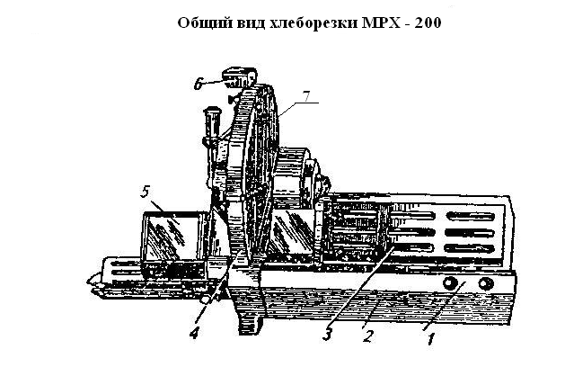

Вариант № 2
- Основные этапы эксплуатации ККТ: подготовительный, основной, заключительный.
- Определите соответствие названий основных узлов настольных циферблатных весов РН-6Ц13У и цифр на схеме, дайте характеристику:
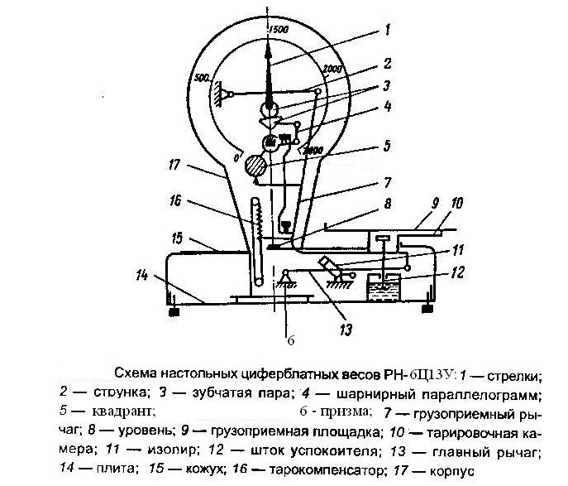
– стрелки; – тарировочная камера; – изолир; – шток успокоителя; – струнка; – зубчатая пара;
– шарнирный параллелограмм; – главный рычаг; – плита; – квадрант; – кожух; – уровень;
– тарокомпенсатор; – призма; – грузоприемный рычаг; – грузоприемная площадка; – корпус.

Вариант № 3
- Определите соответствие названий основных узлов передвижных разгрузочных устройств УРП-150 и УРП-1500М и цифр на схеме. Дайте характеристику.
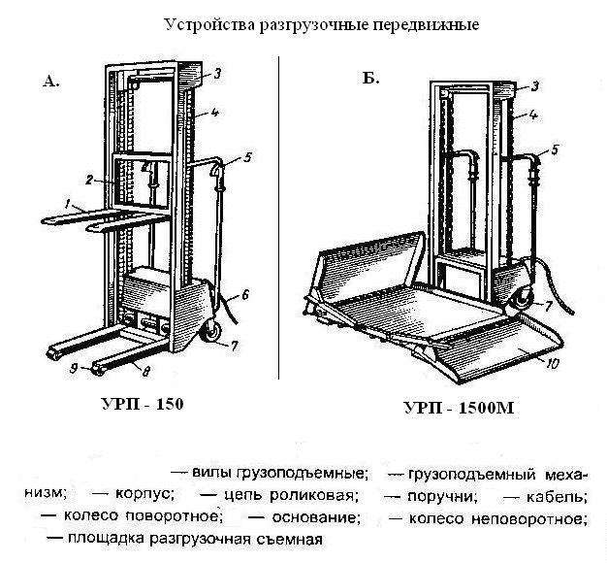
- Инвентарь для выкладки и показа товаров.

Вариант № 4
- Правила эксплуатации ККТ.
- Как называется основной противопожарный инвентарь, обозначенный цифрами на рисунке? Дайте характеристику назначению.
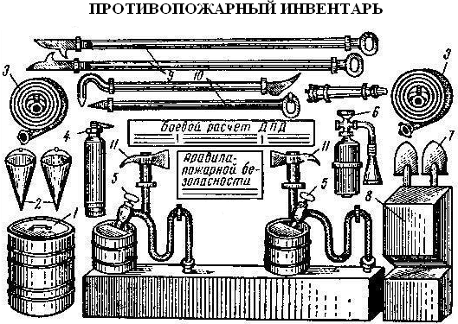

Вариант № 5
- Характеристика технологии дополненной реальности (AR).
- Определить соответствие названий основных узлов стеллажного крана-штабелера и цифр на схеме, дайте характеристику.
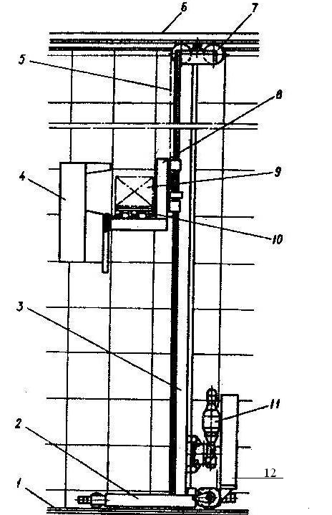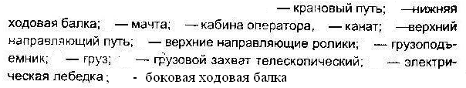

Вариант № 6
- Объясните: что обозначают на рисунке указанные цифры и буквы?
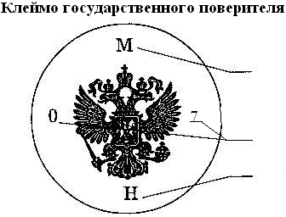
- Правила безопасности труда при эксплуатации немеханического оборудования и торгового инвентаря.

Вариант № 7
- Автомобильные и весовые комплексы.
- Определить соответствие названий основных узлов хлеборезательной установки МРХ-200 и цифр на схеме, дайте характеристику.
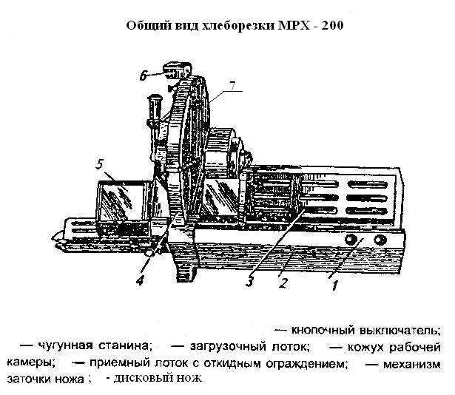

Вариант № 8
- Положение по применению ККТ, меры безопасности при эксплуатации.
- Как называются основные узлы настольных циферблатных весов РН-6Ц13У обозначенные на рисунке цифрами? Дайте характеристику.

Вариант № 9
- Как называются основные узлы смесительной установки МК-1 «Воронеж» обозначенные на рисунке цифрами? Дайте характеристику.
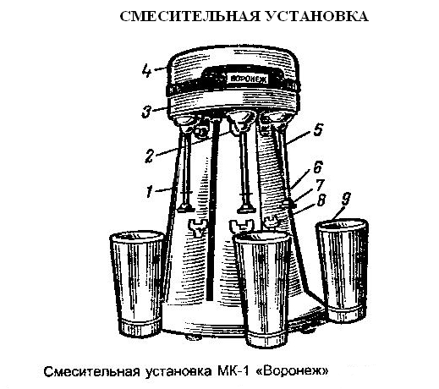
- Характеристика технологии интернет-вещей (Internet of Things, IoT).

Вариант № 10
- Определить соответствие названий основных узлов оборудования для продажи готовых напитков с цифрами, дать характеристику.
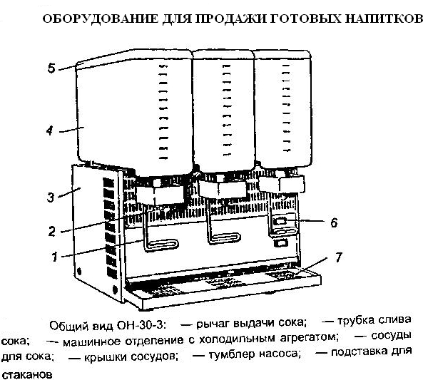
- Механизация торгово-технологического процесса на торговом предприятии.

Вариант № 11
- Определить соответствие названий основных узлов электромеханической контрольно-кассовой машины «ОКА-400» и цифр на схеме, дать характеристику.
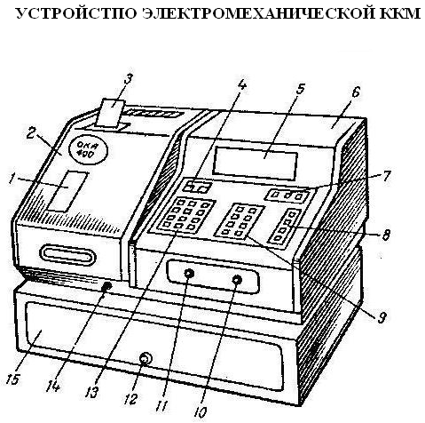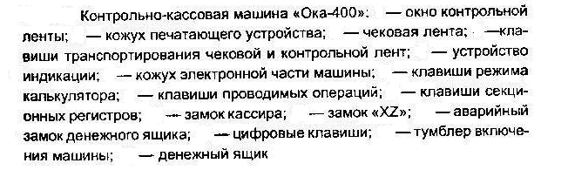
- Надзор за измерительным оборудованием. Тара-оборудование.

Вариант № 12
- Определить соответствие названий основных узлов электронной контрольно-кассовой машины «ЭКР 2102Ф» и цифр на схеме, дать характеристику.
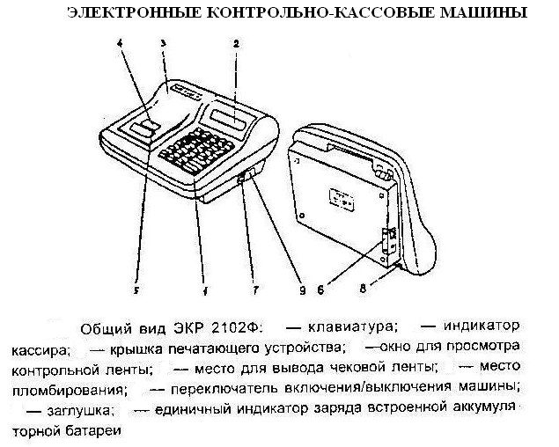
- Характеристика облачной технологии – системы управления полочным пространством магазина ABM Shelf.

Вариант № 13
- Как называются основные узлы электронных весов ВР-1038 обозначенные цифрами на рисунке? Дать характеристику.
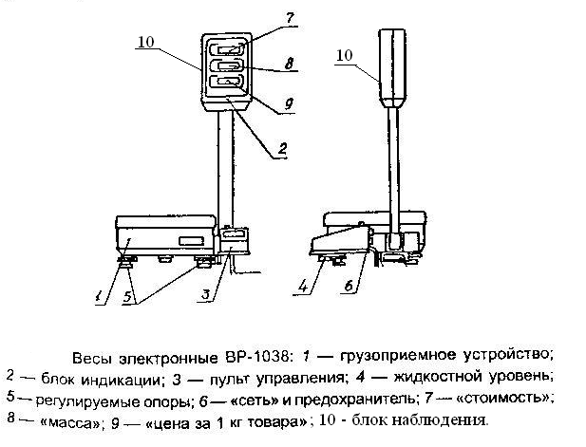
- Товарные, электронные весы.

Вариант № 14
  - Порядок оформления кассовой документации.
  - Определить соответствие названий противопожарного инвентаря и цифр на схеме.
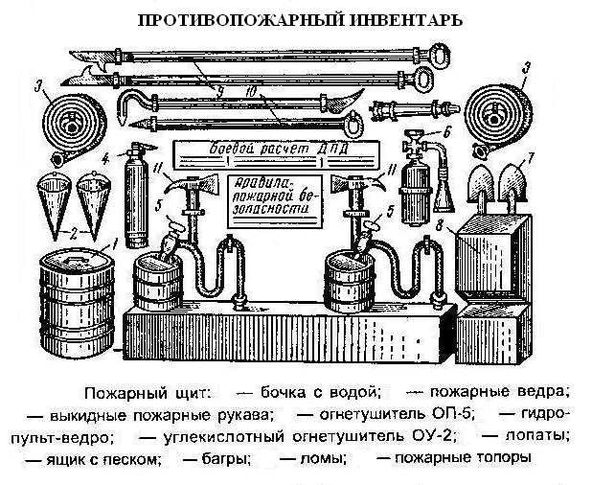

Вариант № 15
- Инвентарь для подготовки к продаже и продажи товаров: классификация, краткая характеристика.
- Определить соответствие названий основных узлов настольных электронных весов ВР-1038 и цифр на схеме, дать характеристику:
– грузоприемное устройство; – «масса»; – «цена за 1 кг товара»; – «стоимость»; – зубчатая пара;
– блок индикации; – блок наблюдения; – пульт управления; – жидкостной уровень;
– регулируемые опоры; – «сеть» и предохранитель.
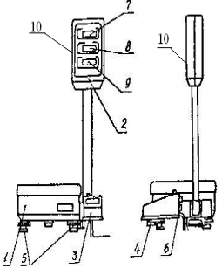

Вариант № 16
  - Как называются основные узлы передвижных разгрузочных устройств, обозначенные цифрами? Дать характеристику.
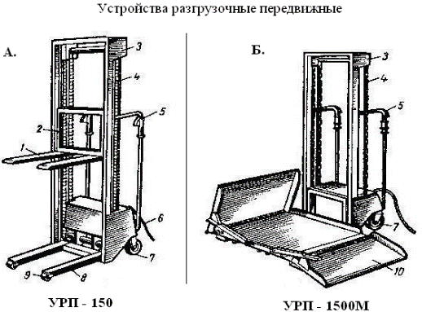
  - Оборудование для фасования, упаковывания, укладки фасованных товаров в тару-оборудование.

Вариант № 17
- Как называются основные узлы стеллажного крана-штабелера СК обозначенные на рисунке цифрами? Дайте характеристику.
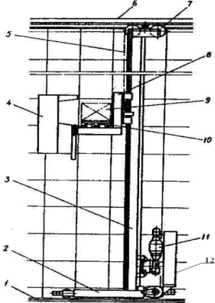
- Механическое оборудование в торговле (машины для нарезки и измельчения продуктов).

Вариант № 18
- Как называются основные узлы электромеханической контрольно-кассовой машины «ОКА-400» обозначенные на рисунке цифрами? Дайте характеристику.
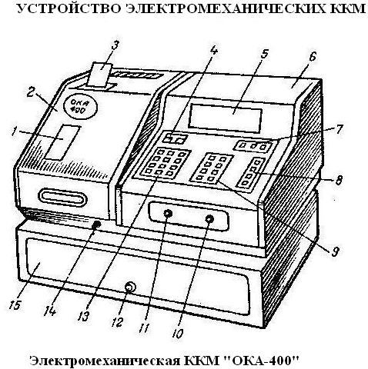
- Инвентарь для подготовки к продаже и продажи товаров: классификация, краткая характеристика.

Вариант № 19
- Требования, предъявляемые к весоизмерительному оборудованию.
- Как называются основные узлы электронной контрольно-кассовой машины «ЭКР 2102Ф» обозначенные на рисунке цифрами? Дайте характеристику.
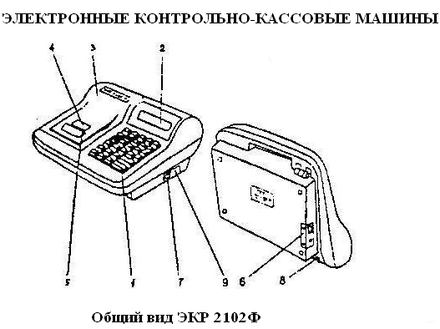

Вариант № 20
- Холодильные агенты: виды, свойства, применение.
- Определить соответствие названий основных узлов смесительной установки МК-1«Воронеж» и цифр на схеме, дать характеристику.
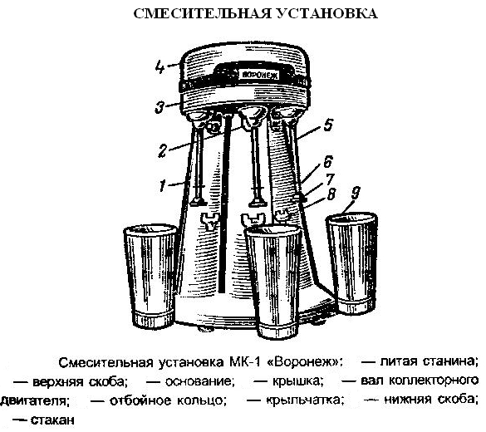

Вариант № 21
- Административный надзор за измерительным оборудованием.
- Как называются основные узлы оборудования для продажи готовых напитков, обозначенные на рисунке цифрами? Дайте характеристику.
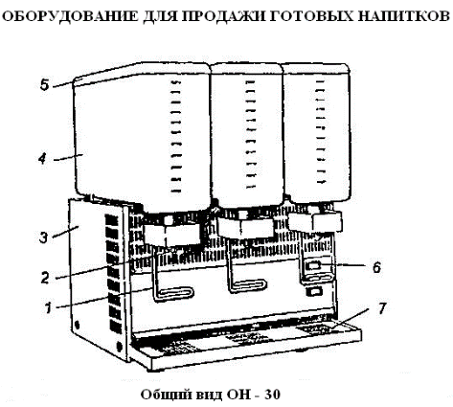

Вариант № 22
- Как называются основные узлы стеллажного крана-штабелера СК обозначенные на рисунке цифрами? Дать характеристику.
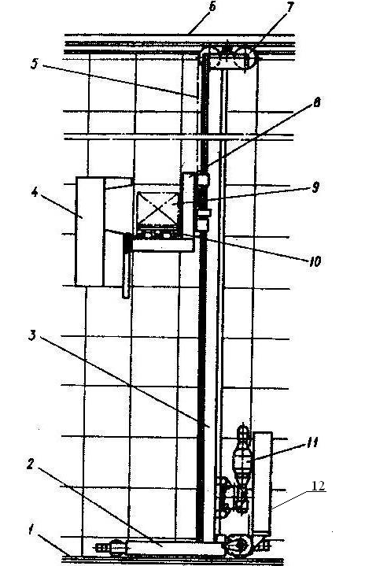
- Виды охлаждения: безмашинное и машинное.

Вариант № 23
  - Определить называние основных узлов электромеханической контрольно-кассовой машины «ОКА-400» обозначенные на рисунке цифрами, дать им характеристику.
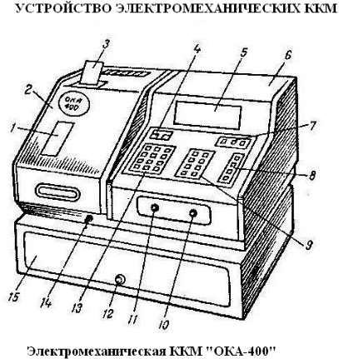
  - Противопожарный инвентарь.

Вариант № 24
- Инвентарь для определения качества товаров.
- Определить соответствие названий основных узлов смесительной установки МК-1«Воронеж» и цифр на схеме, дать характеристику.

Вариант № 25
    - Надзор за измерительным оборудованием.
    - Определить соответствие названий основных узлов электронной контрольно-кассовой машины «ЭКР 2102Ф» и цифр на схеме.

Вариант № 26
- Как называются основные узлы настольных циферблатных весов РН-6Ц13У обозначенные на рисунке цифрами? Дать характеристику.
- Торговое холодильное оборудование: назначение и классификация.

4. Критерии оценки усвоения знаний и сформированности умений по дисциплине:
Отметка «5» выставляется, если обучающийся дал от 86% до 100% правильных ответов на вопросы теста (от 70 до 80 вопросов) и карточки задания (2 вопроса). Учитывается качество оформления работы, аккуратность обучающегося, отсутствие орфографических ошибок.
Отметка «4» выставляется, если обучающийся дал от 71% до 85% правильных ответов на вопросы теста (от 57 до 69 вопросов) и 2 правильных ответа на вопросы карточки. Учитывается оформление работы и общая грамотность.
Отметка «3» выставляется, если обучающийся дал от 55% до 70% правильных ответов на вопросы теста (от 44 до 56 вопросов) и 1 правильный ответ карточки задания. Без учета качества оформления работы, аккуратности обучающегося, отсутствия орфографических ошибок.
Отметка «2» выставляется, если обучающийся дал меньше 54% правильных ответов на вопросы теста (43 вопроса) и 1 правильный ответ на вопросы карточки задания.

4.1.Время на подготовку и выполнение:
подготовка 10 мин.;
выполнение 1 час 10 мин;
оформление и сдача 10 мин.;
всего 1 час 30 мин.

4.2. Перечень материалов, оборудования и информационных источников, используемых для аттестации
4.2.1. Основные источники:
- Федеральный закон от 27.12.2002 № 184-ФЗ «О техническом регулировании» (редакция от 21.11.2022, действует с 01.09.2024)
- Кащенко, В. Ф. Торговое оборудование: учебное пособие / В.Ф. Кащенко, Л.В. Кащенко. – Москва: ИНФРА-М, 2020. – 398 с. – (Среднее профессиональное образование)
- Ляпина, О.П. Стандартизация, сертификация и техническое документоведение: учеб. для студ. учреждений сред. проф. образование / О.П. Ляпина, О.Н. Перлова. – 2-е изд., стер. – М.: Издательский центр «Академия», 2020. – 208 с.
- Рыжиков, С. Н., Техническое оснащение торговых организаций и охрана труда + Приложение: тесты: учебник / С.Н. Рыжиков. – Москва: КНОРУС, 2024. – 324 с. – (Среднее профессиональное образование)

4.2.2. Основные источники (Интернет-ресурсы)и
- Образовательные ресурсы Интернета – Официальный сайт Информационный портал «Охрана труда в России»: [Электронный ресурс]. – Режим доступа: https://ohranatruda.ru/ – Текст: электронный (дата обращения: 15.04.2025). – Режим доступа: свободный
- Образовательные ресурсы Интернета – Официальный сайт СПС КонсультантПлюс [Электронный ресурс]. – Режим доступа: http://www.consultant.ru/, свободный
- Образовательные ресурсы Интернета – Официальный сайт СПС Гарант [Электронный ресурс]. – Режим доступа: https://www.garant.ru/, свободный
- Образовательные ресурсы Интернета – Официальный сайт Юридическая фирма Интернет и Право [Электронный ресурс]. – Режим доступа: https://internet-law.ru/, свободный

4.2.3. Дополнительные источники (печатные издания)
- Арустамов, Э. А. Оборудование предприятий торговли: Учебное пособие. – 5-е издание, переработанное и дополненное. – М.: Изательско-торговая корпорация «Дашков и К0», 2006. – 448 с.
- Сайткулов, Н.Н. Техническое оснащение торговых организаций: Учебное пособие для среднего профессионального образования. – М.: Издательский дом «Деловая литература». – 2005. – 336 с.

Федеральный закон от 29.12.2012 № 273-ФЗ (ред. от 28.02.2025) «Об образовании в Российской Федерации» (с изм. и доп., вступ. в силу с 01.04.2025) (п.9), справочная информация: «Профессиональные стандарты и квалификации». Приказ Минтруда России от 02.04.2024 № 172н «Об утверждении профессионального стандарта «Специалист в области товароведения и товарной (товароведческой, товароведной) экспертизы» (Зарегистрировано в Минюсте России 14.05.2024 № 78127), стандарт действует до 01.09.2030.
Наименование и код области профессиональной деятельности установлен Приказом Минтруда России от 29.09.2014 № 667н (ред. от 09.03.2017) «О реестре профессиональных стандартов (перечне видов профессиональной деятельности)» (Зарегистрировано в Минюсте России 19.11.2014 № 34779).

